**【46533　大額現金交易申報作業】**

**壹、交易介紹**

|  |  |
| --- | --- |
| 原交易代號 | 原交易名稱 |
| 46503 | 使用者管理 |

‧整合原交易如上。

‧提供維護使用者管理資料。

**貳、執行路徑**

管理性業務→內部作業→使用者管理

**參、操作及業務規則說明**

**一、作業類別：**

輸入員工編號、身分證字號、AD帳號按【】查詢鍵，系統會自動帶出使用者名稱、已指派角色單位和目前狀態，選擇領用卡片後，按【】按鈕經主管授權後，並列印短單，即可完成交易。如為新申請卡號，直接於領用卡號下拉功能選擇合適卡號，目前僅主管卡可領用製卡，一般櫃員卡一律不領實體卡片。如為集中作業同仁請留意勾選集中作業註記，因與分行共用同一分行代號，才能領用到正確區間。

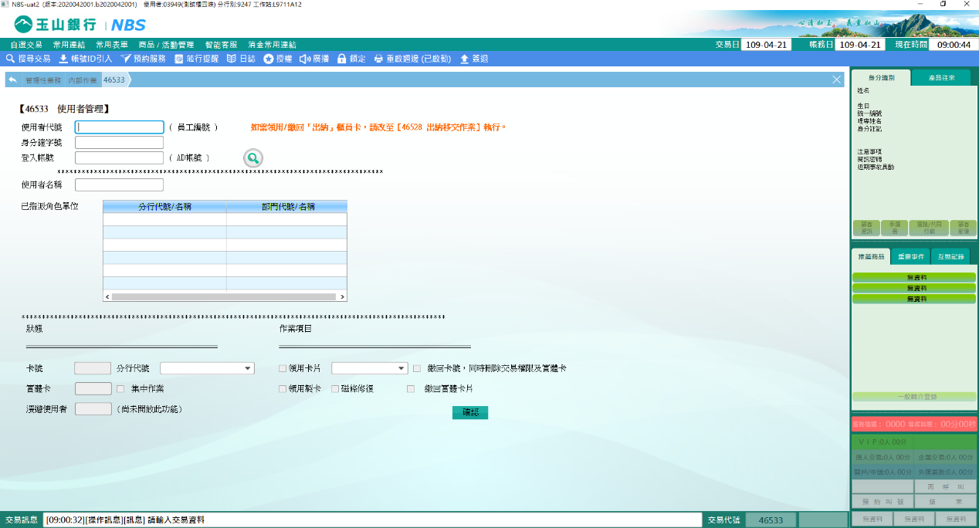

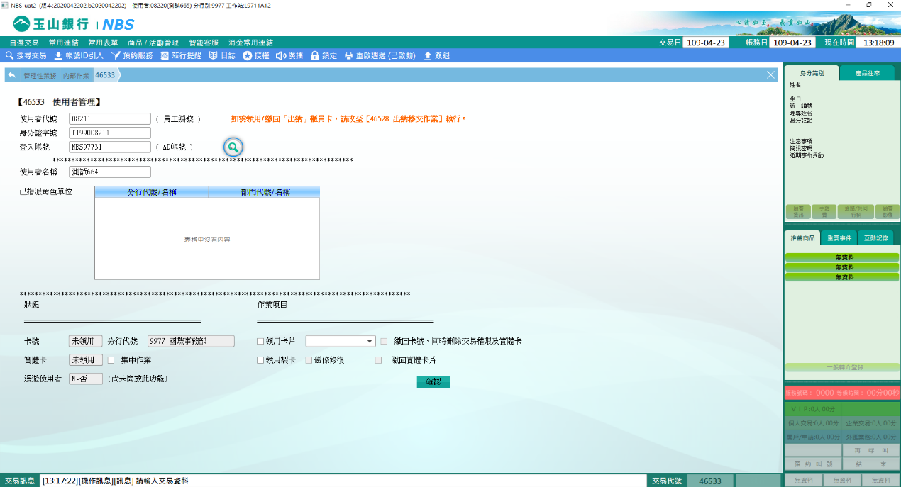

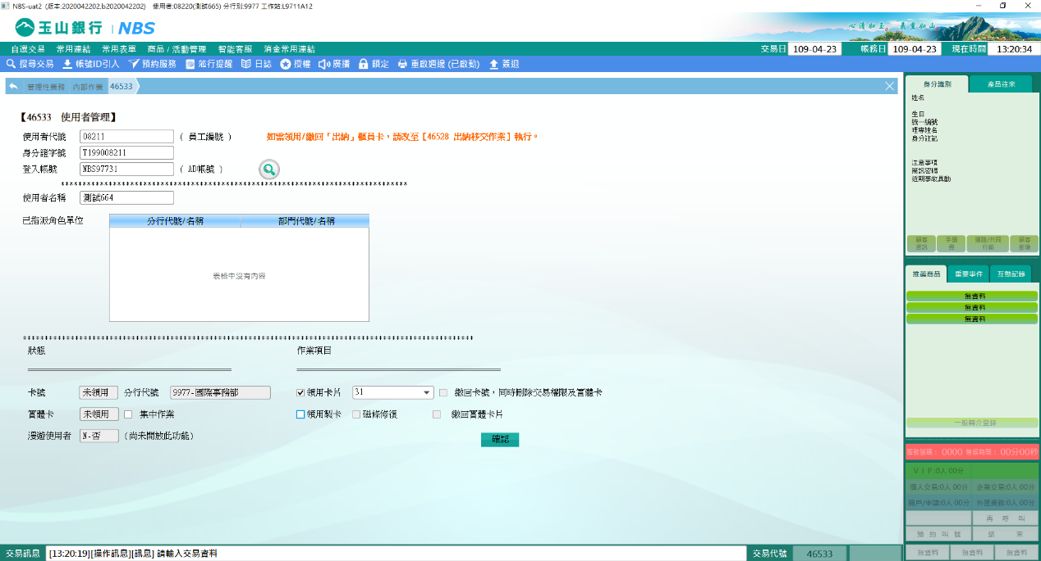

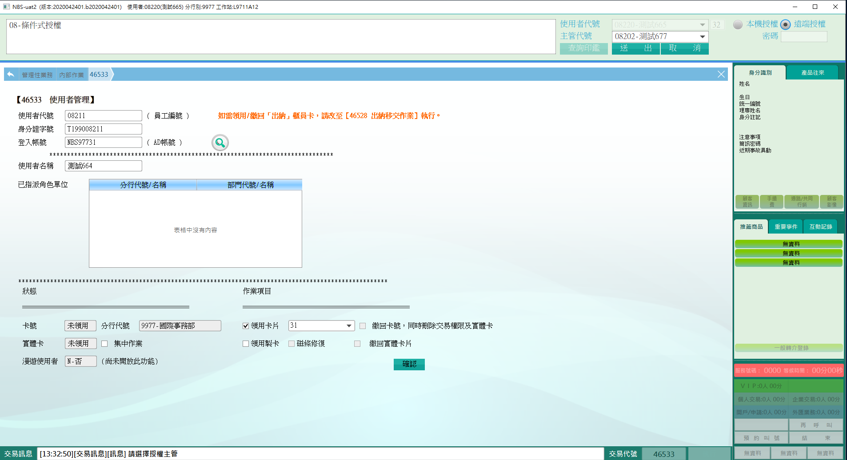

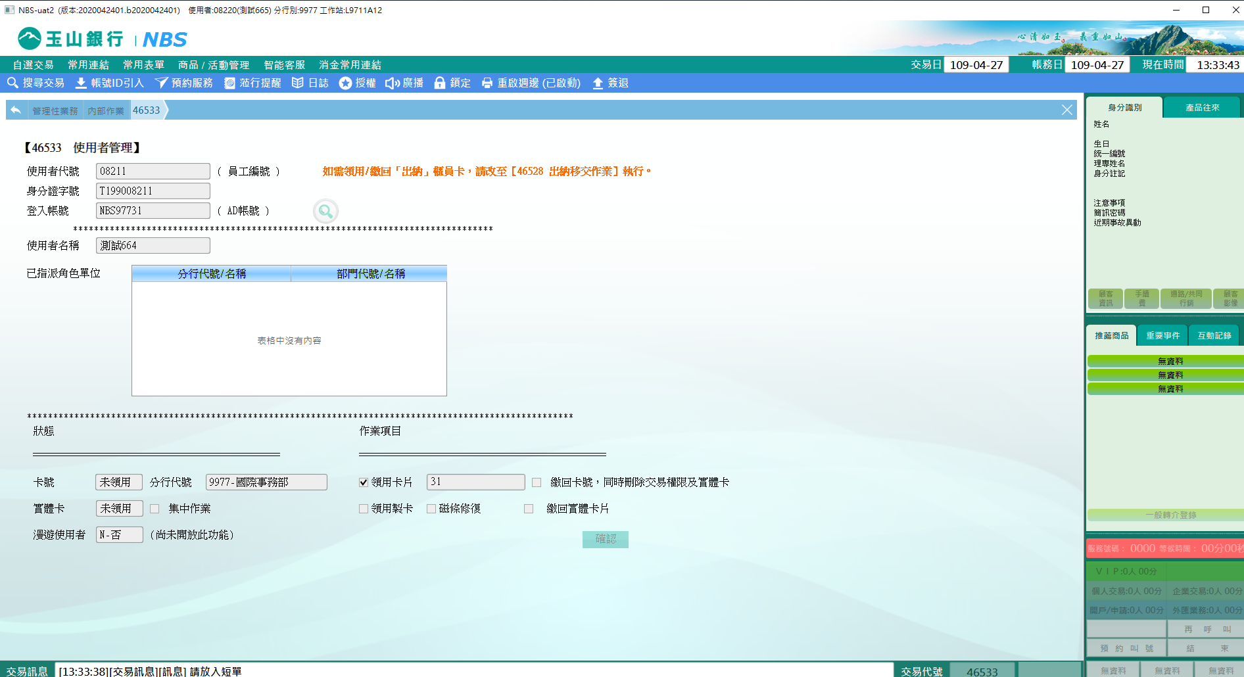

※特殊情境：

參照營運環境(營業部0015、大里0222、七賢0299)，進行特定單位控管；如非上述分行領用集中作業卡片，則出現錯誤訊息：「非特定單位，請勿領用集中作業之卡號」。

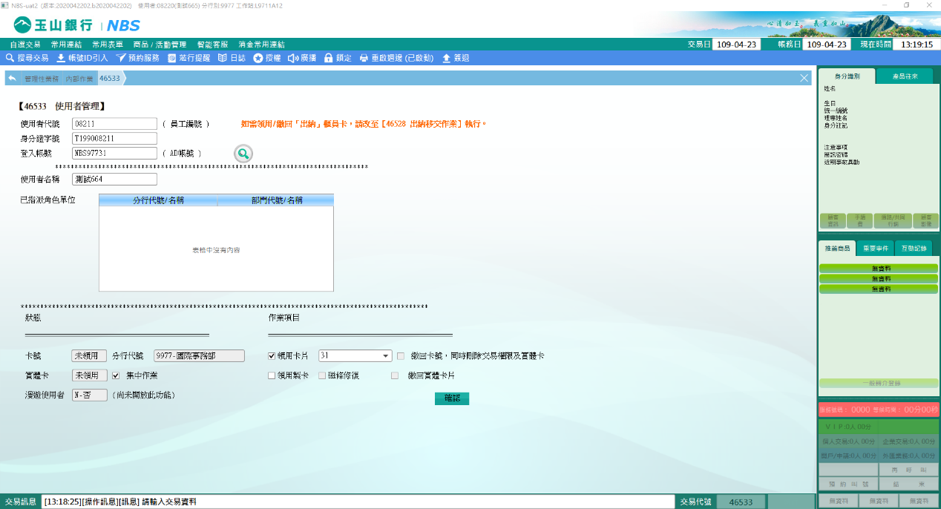

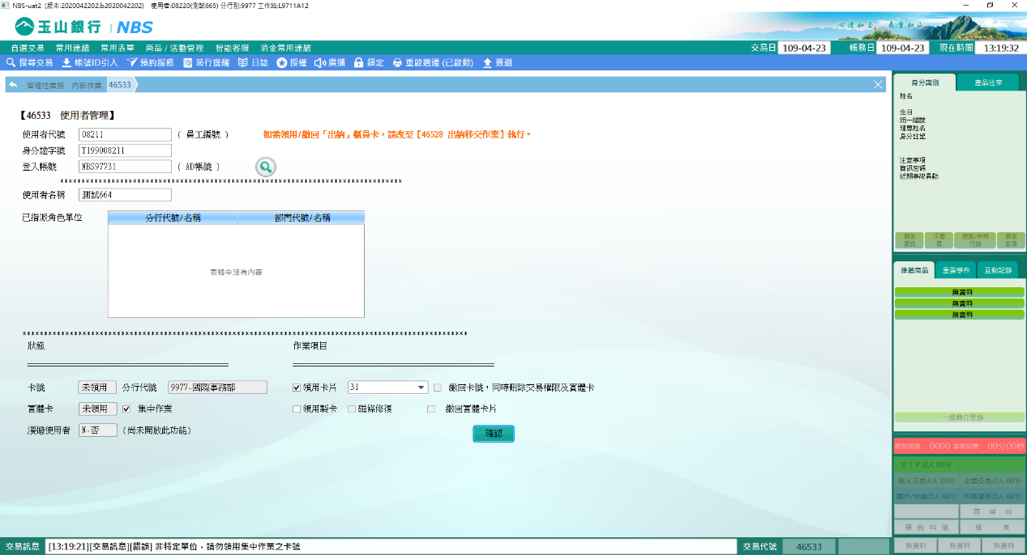

**肆、權限限制**

　　無